|  |
| --- |
| **PRÉ-PROJETO 2023** |

|  |
| --- |
| NOME: Rayssa Ferreira Costa Nº38 |
| NOME: Laiza Sene Nº22 |
| TELEFONE (S): |
| E-MAIL; ferreira.costa.rayssa@escola.pr.gov.br |
| CURSO: Informatica |
| TURMA: 4ºB |

**ALUNO(s) É OBRIGATÓRIO EM ANEXO AO PRÉ-PROJETO, NO MÍNIMO UMA TELA DE INTERFACE (TELA PRINCIPAL) JUNTO AO PROJETO.**

TITULO

|  |
| --- |
| Título do projeto: |

INTRODUÇÃO

|  |
| --- |
| Um site de Studio de tatuagem, onde a pessoa podera ver promoçoes, fotos de tatuagem que ja fizemos, tera informaçoes sobre cada artista (que sao os tatuadores) onde vamos contar a especializaçao de cada artista, mostraremos certificados dos cursos que eles fizeram, contaremos tambem um pouco sobre o artista, pra que nossos clientes possam conhecer um pouco sobre eles. Tera informaçoes sobre os lugares no corpo, onde fazemos a tatuagem ( pescoço, ombros, antebraço, parte externa do braço, abdomen, seios, pulsos, parte externa das coxas, pes, canelas, panturrilhas, nadegas, e outras partes). Tera informaçoes sobre nos, onde iremos contar sobre a segurança que os nossos clientes podem ter fazendo a tatuagem com a gente, e tambem tera irformaçoes necessarias sobre a localizaçao do nosso studio. O cliente tera que se cadastrar para poder agendar um horario. |

HIPÓTESE / SOLUÇÃO

|  |
| --- |
| No inicio tera o layout da pagina, onde ficrá o home, o blog, contato e os artistas  no inicio também terá algumas fotos de tatuagem que algum dos artistas fizeram, terá aviso de promoção e também restrição de idade de forma detalhada. |

DISCIPLINAS ENVOLVIDAS

|  |
| --- |
| Descrição das três disciplinas.  Análise de projetos e sistemas:  Banco de dados:  Web design: |

OBJETIVO GERAL

|  |
| --- |
| Determina o que se pretende realizar para obter resposta ao problema proposto, de um ponto de vista. O objetivo geral deve ser amplo e passível de ser desmembrado em objetivos específicos.  Nossa loja online tem como objetivo de modo geral melhorar nossa forma de atendimento  e organização assim também ajustando nossa forma de organização com nossos clientes  e a confiança deles em nosso trabalho assim também divulgando nosso trabalho. |

OBJETIVOS ESPECÍFICOS

|  |
| --- |
| Derivam do objetivo geral e apresentam as distintas ações que devem ser necessariamente desenvolvidas para o atingimento do objetivo geral.  Melhorar principalmente nosso atendimento e a confiança dos clientes em nosso trabalho  e também ampliar nosso negocio. |

PROCEDIMENTOS METODOLÓGICOS

|  |
| --- |
| Descrição dos métodos e procedimentos que nortearão a busca de informações para responder o problema de pesquisa:   * Pesquisa Bibliográfica * Pesquisa de campo * Entrevista * Levantamento das necessidades |

BIBLIOGRAFIA

|  |
| --- |
| Listar os principais LIVROS a serem pesquisados. (Mínimo 03 Bibliografias para cada disciplina, preferencialmente da biblioteca do CEEP)  Usar artigos:  Google Acadêmico [Portal da CAPES](https://www.unit.br/blog/melhores-sites-para-pesquisa-academica" \l "portal) [SciELO](https://www.unit.br/blog/melhores-sites-para-pesquisa-academica" \l "scielo) [Academia.Edu](https://www.unit.br/blog/melhores-sites-para-pesquisa-academica" \l "academia) [BDTD](https://www.unit.br/blog/melhores-sites-para-pesquisa-academica" \l "bdtd) [Science.gov](https://www.unit.br/blog/melhores-sites-para-pesquisa-academica" \l "science) [Eric](https://www.unit.br/blog/melhores-sites-para-pesquisa-academica" \l "eric) [E-Journals](https://www.unit.br/blog/melhores-sites-para-pesquisa-academica" \l "e-journals) [Redalyc](https://www.unit.br/blog/melhores-sites-para-pesquisa-academica" \l "redalyc) |

CRONOGRAMA DE ATIVIDADES

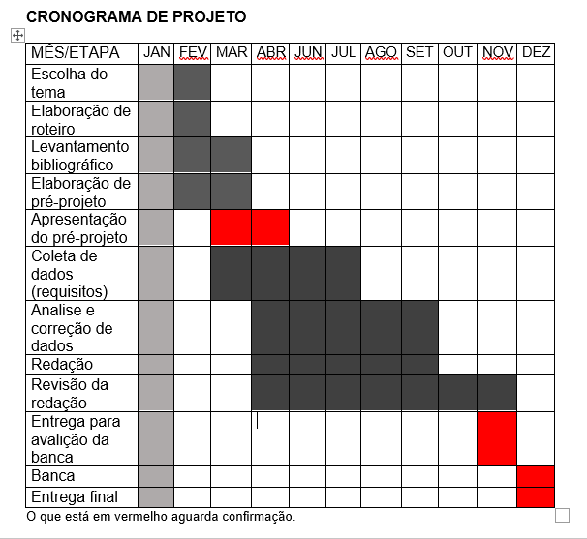

|  |  |  |
| --- | --- | --- |
| **Autorizado** | **Professor(a)** | **Data** |
| Análise de projetos e sistemas:  Banco de dados:  Web design: | **Aparecida**  **Célia**  **Reinaldo** |  |